«Семейная игра»

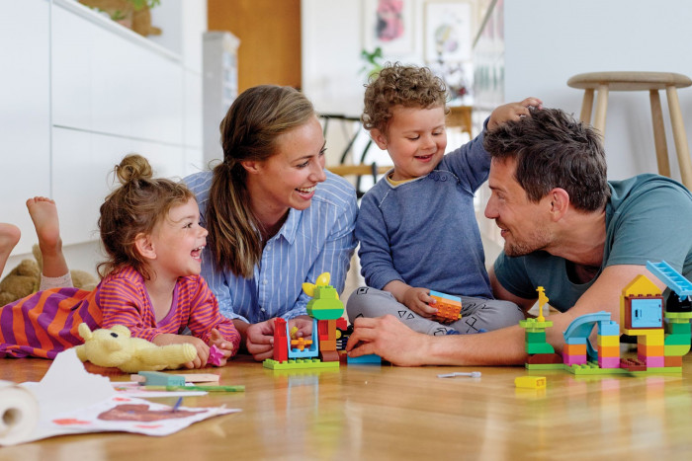

Невозможно переоценить роль семейной игры. Она объединяет, помогает открыть в человеке самые неожиданные умения, раскрепощает и т.д. Поиграйте все вместе, и вы заметите, что становитесь чуточку ближе со своими домочадцами. Совместные смех, деятельность, выбор – все это улучшает настроение, обогащает семейный микроклимат, помогает лучше чувствовать и понимать друг друга.

Несомненная польза от семейных игр:
- активное общение всех членов семьи;
- улучшение взаимопонимания;
- развитие воображения;
- получение новых знаний;
- позитивные эмоции;
- заряд бодрости.
Предлагаем поиграть в игру «Фанты» — самое популярное развлечение всех времен и народов. Она подходит и для взрослых, и для детей, главное правильно подобрать задания. В эту игру хорошо играть не только семейным кругом, но и большой компанией, например, когда пришли гости, на дне рождения или на каком-либо празднике.
Большое внимание уделите подготовке к игре. Сначала готовьтесь вместе: придумывайте интересные моменты, пишите, складывайте в отдельное место инвентарь или материалы для игры. Постепенно ваши дети сами, без вашей помощи все подготовят, и вы будете участвовать лишь в самой игре.
Каждый участник втайне от ведущего кладет в коробочку (чашечку, корзиночку и пр.) какой-либо мелкий предмет (ключик, колечко, ластик, конфетку и пр.). Это и есть его фант. Ведущий поочередно берет из коробочки один из фантов и говорит задание, которое должен выполнить владелец фанта.
Мы предлагаем вам 30 лучших заданий для фантов, которые подойдут и для детей, и для взрослых.
- Сделать комплимент имениннику или кому-нибудь из присутствующих.
- Перейти комнату, зажав ногами воздушный шарик.
- Съесть фрукт, конфету или что-то другое без помощи рук.
- Рассмешить кого-то из присутствующих.
- Потанцевать с мамой именинника.
- Изобразить курицу, которая несет яйцо.
- Изобразить дрессированного пса.
- Изобразить чайник, который кипит, поезд, самолет и т.п.
- Прочесть стихотворение, как-будто вы засыпаете.
- Накормить с ложечки именинника, или кого-нибудь из гостей.
- Сказать 5 предложений, начинающихся со слов «Я хочу, чтобы…»
- Есть лимон и очень серьезно, не гримасничая, рассказывать о том, какая это вкуснятина.
- С закрытыми глазами определить, что это за предмет.
- Исполнить танец аборигена.
- Изобразить балерину.
- Нарисовать себе усы и провести весь вечер в таком виде.
- Достать конфету зубами с тарелки с мукой.
- Танцевать с полным стаканом воды.
- Вылакать стаканчик сока или молока из блюдца.
- Сделать самый необычный коктейль из того, что имеется на столе, постараться выпить.
- Изобразить самолет и при этом покатать всех желающих.
- В течение часа следить за временем и сообщать «Прошло 5 минут».
- Вспомнить 10 слов на букву «М» (или любую другую).
- Сыграть на кастрюле, изображая африканца.
- Изобразить обезьяну, выпрашивающую банан.
- Нарисовать свой портрет левой рукой.
- Нарисовать портрет именинника или кого-то из присутствующих с закрытыми глазами.
- Нарисовать портрет именинника или кого-нибудь из гостей, держа карандаш или маркер в зубах.
- Набить рот чем-то вкусненьким и на полном серьезе повторить 5 раз фразу «толстощекий сладкоежка».
- Изобразить малыша, у которого… (забрали любимую игрушку, не покупают конфету, на море, у доктора и т.п.)

Желаем вам весело и с пользой провести время в кругу семьи!

Подготовил материал: социальный педагог М.Н. Ушалова

